ПЛАН ВИХОВНОЇ РОБОТИ ШКОЛИ НА 2019-2020 н.р.
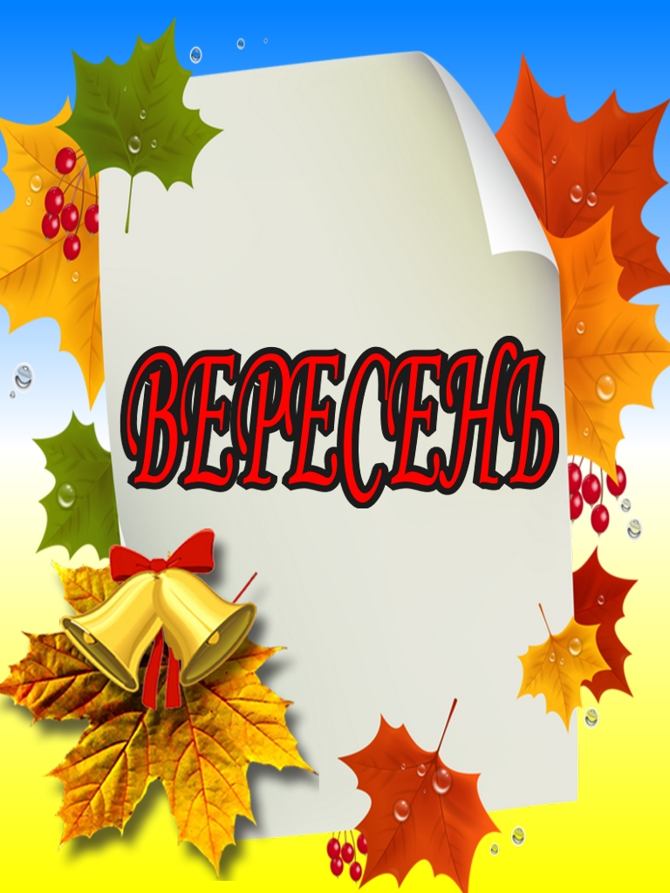

№ з/п | ЗАХОДИ | Класи | Термін виконання | Відповідальні
1 | Тиждень знань  «Знання – скарб. Праця – ключ до них!»  Ціннісне ставлення особистості до суспільства і держави.  Національно-патріотичне виховання  Ціннісне ставлення до себе |  |  | ЗДВР
1.1 | - Урочиста лінійка «Все починається із першого дзвоника!» | П-11 |  | ПО, класні керівники
1.2 | - проведення першого уроку:  1-4 класи «Добро починається з тебе»  5-9 класи «Ми виховані та толерантні»  10-11 класи «Ми будуємо Україну – європейську демократичну країну» | 1-11 |  | Класні керівники
1.3 | - екскурсія школою для першокласників | 1 |  | Класний керівник
1.4 | - Проведення вступного інструктажу з безпеки життєдіяльності з вихованцями «Єдині вимоги до учнів» | 1-11 |  | Класні керівники
1.5 | - «Подорож морем захоплень»  ( Виявлення у вихованців здібностей, залучення їх до участі в шкільних гуртках та секціях) | 1-11 |  | Класні керівники
1.6 | - Узгодження графіку роботи гуртків за інтересами, методична допомога. |  |  | ЗДВР, ПО, керівник МК керівники гуртків
1.7 | - Загальношкільні збори учнів з метою обрання голови та членів ради школи | 5-11 |  | ПО, класні керівники
1.8 | - Проведення роботи з метою виявлення дітей з девіантною поведінкою. Анкетування «Задоволеність учнів шкільним життям» | 1-11 |  | Класні керівники ,  Практичний психолог
2 | Оголошення олімпійського тижня  Ціннісне ставлення до себе |  |  | ЗДВР
2.1 | Лінійка «Ми-олімпійці» | 1-11 |  | Класні керівники
2.2 | Проведення класних та виховних годин: «Подорож до країни Олімпії»; «Азбука спорту»; «Я – люблю спорт», вікторина «Чи знаєш ти історію олімпійських ігор?» | 1-11 |  | Класні керівники , вчителі основ здоров’я та фізкультури
2.3 | Спортивні змагання з футболу | 5-11 |  | Вчитель фізичного виховання
2.4 | Конкурс малюнка на асфальті «Світлофор Моргайко » | 1-4 |  | ПО, класні керівники
3. | Оголошення тижня гарних манер  Ціннісне ставлення до сім’ї, родини, людей |  |  | ЗДВР
3.1 | Виступ членів Ради школи: «Правила поведінки учнів у школі». |  |  | ПО, УР
3.2 | День добрих справ | П-10 |  | Кл. керівники
3.3 | Турнір ввічливих «Дякую – Будь ласка». | 5-10 |  | Кл. керівники, ПО
3.4 | Виховні години «Чарівні слова» | 1-11 |  | Класні керівники
3.5 | Контроль за виконанням режиму дня, тижневого розпорядку школярами протягом 1 та 2 тижня | 1-11 |  | Класні керівники
4 | Тиждень національно-патріотичного  виховання «Українці ми єдині, і в цьому наша сила»  Ціннісне ставлення особистості до суспільства і держави.  Національно-патріотичне виховання |  |  | ЗДНВР
4.1 | Міжнародний день миру  - Конкурс малюнків на асфальті  - та стінгазет «Діти України за МИР!» | 1-4  5-11 |  | ПО, класні керівники, вчитель образотворчого мистецтва
4.2 | Виховні години «Ми за мир», «Міжнародний день миру», «Урок миру та дружби» | 1-11 |  | Класні керівники
4.3 | До Дня партизанської слави: бесіди - «Партизанськими стежками»,  - тематична виставка в бібліотеці,  - перегляд кінофільмів про події Другої світової війни. | 1-11 |  | Класні керівники , бібліотекар
4.4 | До Дня пам’яті жертв Бабиного Яру:  - класні години «Біль Бабиного Яру»,  - урок пам’яті «Бабин Яр – життя і смерть. Тільки пам’ять не сивіє»,  - бібліотечна виставка ««Сторінки трагедії Бабиного Яру»», | 3-11 |  | Класні керівники , бібліотекар
5 | Тиждень протидії проявам булінгу в учнівському середовищі  Ціннісне ставлення до себе |  |  | ЗДВР
5.1 | Проведення єдиної класної години «Скажемо-«Ні!» булінгу; | 1-11 |  | Класні керівники
5.2 | Бесіди по класах «Хвороба цивілізації- булінг» | 1-11 |  | Класні керівники
5.3 | Проведення практичних занять «Як уникнути проявів булінгу» | 1-11 |  | ПО, практичний психолог
5.4 | Виставка малюнків «У доброму ставленні один до одного-наша сила» | 1-4 |  | ПО, класні керівники, вчитель образотворчого мистецтва
5.5 | Засідання «круглого столу» :  «Ні булінгу! Ми – здорове покоління!». | 5-11 |  | ПО, класні керівники,практичний психолог
6 | Батьківська п’ятниця.  Ціннісне ставлення до сім’ї, родини, людей
6.1 | - «Бездоглядність дітей та її наслідки» | 1-11 |  | ЗДВР, класні керівники
6.2 | - «Роль батьків у становленні особистості дитини»;
6.3 | - «Ефективна робота без покарань».
6.4 | - Роль сім’ї у профілактиці правопорушень»
7 | Трудовий десант «Школа – наш дім, ми – господарі в нім»  Ціннісне ставлення до праці  Цінісне ставлення до природи | 1-11 |  | Кл. керівники, класоводи, вчителі трудового навчання, виховательГПД
7.1 | - прибирання території школи операція «Затишок»;
7.2 | - організація збору врожаю картоплі
7.3 | - «Парад квітів» (упорядкування квітників)

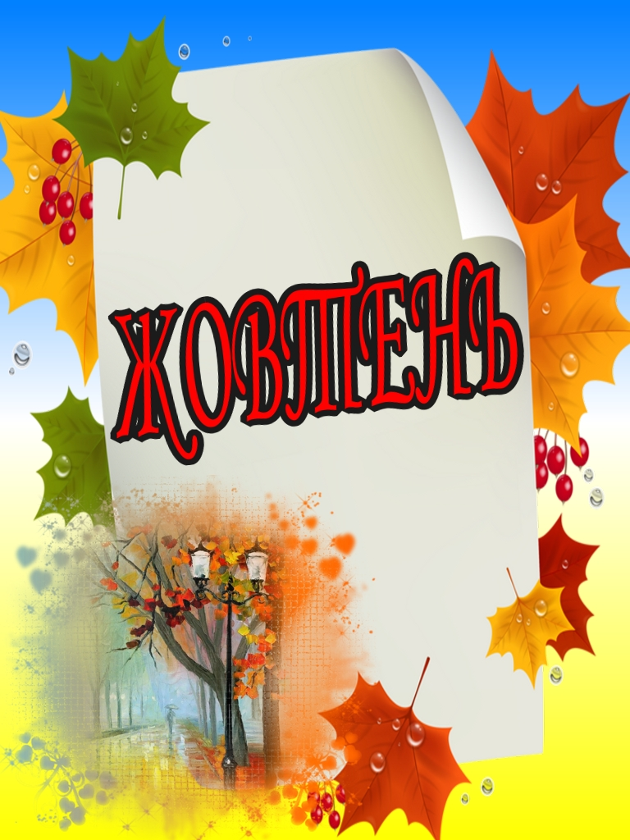

№ з/п | ЗАХОДИ | Класи | Термін виконання | Відповідальні
1 | Освітянський тиждень  Ціннісне ставлення до сім’ї, родини, людей  Ціннісне ставлення до культури і мистецтва |  |  | ПО, класні керівники,
1.1. | Години спілкування «Людям похилого віку – шана й повага»;  Бесіда «Чому нас вчать наші бабусі та дідусі» | 5-11  1-4 |  | Класні керівники
1.2 | Інформаційна година «Всеукраїнський день бібліотек» | 1-11 |  | Бібліотекар, класні керівники
1.3 | Знайомство зі шкільною бібліотекою «Посвята в читачі» | П -1 |  | Бібліотекар, класні керівники
1.4 | Святковий концерт до Дня працівника освіти «Віват учителю - творцю простого чуда!». | 11 |  | ПО
2 | Тиждень українського козацтва  «Ми слави козацької нащадки»  Ціннісне ставлення особистості до суспільства і держави  Національно-патріотичне виховання
2.1 | Загальношкільний захід «Ми нащадки козаків!» | 1-11 |  | Класні керівники, ПО
2.2 | Святковий концерт до Дня захисника України | П-10 |  | ПО, класні керівники
2.3 | Усні журнали, бесіди, інтелектуальні ігри  -«Україна від козацьких часів до сьогодення»  -відеоподорож: «Козацькими стежками» | 5-11  1-4 |  | Класні керівники
3 | Мистецький тиждень  Ціннісне ставлення до культури і мистецтва
3.1 | Виготовлення веселого колажу до Всесвітнього дня посмішки. | П-10 |  | Класні керівники, вчитель трудового навчання
3.2 | Українські посиденьки: «Ну де ще є така чарівна пісня?» |  |  | Вчитель музичного мистецтва, ПО,класні керівники
4 | Тиждень осені. Свято врожаю  Цінісне ставлення до природи  Ціннісне ставлення до праці
4.1 | Трудовий десант з благоустрою шкільного подвір’я «Осінні клопоти» | 5-10 |  | Заступник директора з ВР, класні керівники
4.2 | Екскурсії в природу «Краса осінньої природи», «Вальс квітів». | 1-5 |  | Класні керівники
 | Конкурсна програма «Овочеве рагу» ( виготовлення мультиплікаційних героїв з фруктів та овочів). | 1-4 |  | Класні керівники, вчитель трудового навчання
4.3 | Виставка дитячих малюнків «Осінній вернісаж» | 5-6 |  | Вихователі
5 | Акція «Економія» (вимикаємо світло, закручуємо крани, закриваємо двері та ін.), проектні роботи | 7-11 |  | Класні керівники
6 | Анкетування учнів 9-11-х класів «Моя майбутня професія» | 9-11 |  | ЗДВР, практичний психолог , класні керівники
7 | 28.10 - День визволення України від фашистських загарбників (1944)  Ціннісне ставлення особистості до суспільства і держави.  Національно-патріотичне виховання
 | - Лінійка. День слави і скорботи  - Виставка періодики в шкільній бібліотеці | П-10 |  | ПО, класні керівники, бібліотекар
7 | Батьківська п’ятниця.  Ціннісне ставлення до сім’ї, родини, людей | 1-11 |  | Класні керівники
7.1 | Бесіда «Режим дня школяра»
7.2 | «Чистота – запорука здоров’я»
7.3 | «Діти - дзеркало сім’ї»
7.4 | Інструктаж з безпеки життєдіяльності дітей під час осінніх канікул. Вручення пам’яток. | 1-11 |  | Класні керівники
8 | Заходи на осінні канікули за окремим планом класного керівника | 1-11 |  | Класні керівники

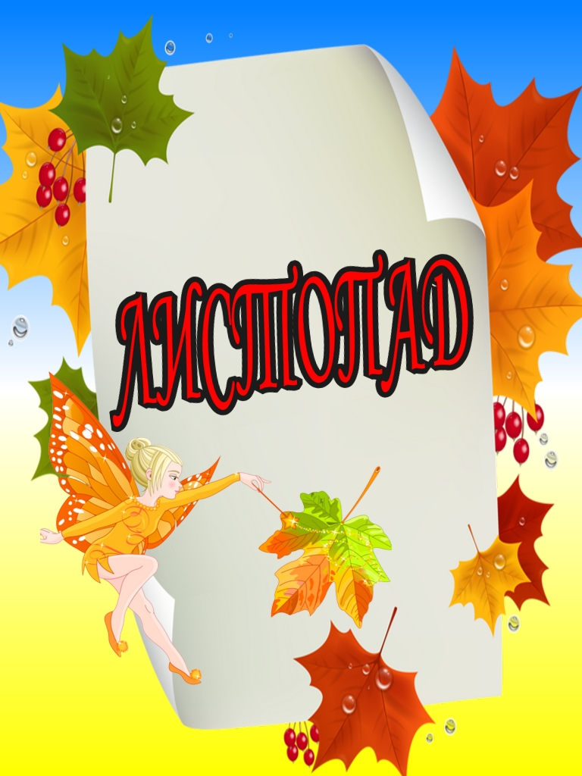

№ з/п | ЗАХОДИ | Класи | Термін виконання | Відповідальні
1 | Тиждень української писемності та мови  Національно-патріотичне виховання  Ціннісне ставлення до культури і мистецтва
1.1 | Година гордості «Що в Україні най, най..» | 5-7 |  | Вчителі української мови, класні керівники
1.2 | Виховний захід «Бринить, співає наша мова,чарує, тішить і дзвенить» | 1-4 |  | Класні керівники
1.3 | Інтелектуальна гра для учнів 8-9 класів «У клубі знавців української мови...» | 8-9 |  | Вчителі української мови, кл. керівники, вихователі
1.4 | Конкурс юних декламаторів «Срібне слово». Загальношкільний позакласний захід до Дня української писемності | 1-11 |  | Вчителі української мови, класні керівники
2 | Тиждень «Ми – за здоровий спосіб життя»  Ціннісне ставлення до себе
2.1 | Інформаційна хвилинка «Бережи себе. Здоров’я – скарб». | 1-11 |  | ПО, класні керівники
2.2 | Рейд «Відмовимось від шкідливих звичок» |  |  | ПО, черговий клас
2.3 | Години спілкування, бесіди, індивідуальні зустрічі з учнями щодо попередження шкідливих звичок. | 1-11 |  | Лікар, медична сестра, психологічна служба, класні керівники, вихователі
2.4 | Інформаційна година «Що варто знати про пиво та його вплив на організм людини». | 8-11 |  | Класні керівники, вчитель основ здоров’я
2.5 | Анкетування «Обізнаність про венеричні захворювання» | 7-11 |  | Фельдшер ФАПу
3 | Тиждень толерантності  Ціннісне ставлення до сім’ї, родини, людей
3.1 | Конкурс малюнків «Права дітей» (до Всесвітнього дня дитини 20.11). | 1-4 |  | ПО, вчитель образотворчого мистецтва, класні керівники
3.2 | Круглий стіл «Толерантність серед нас» до міжнародного Дня толерантності. | 9-11 |  | Психолог
3.3 | Усний журнал «Права свої знай та обов’язків не забувай» | 7-11 |  | ПО
3.4 | Година роздумів. «Земля — наш спільний дім, а світовий спокій і злагода між людьми і державами — головна умова існування землі і людства» | 5-8 |  | Класні керівники
4 | «16 днів проти насильства»  Ціннісне ставлення до сім’ї, родини, людей  Ціннісне ставлення до себе
4.1 | Виставка книг, брошур, журналів про поведінку,толерантність. |  |  | Бібліотекар
4.2 | Виставка дитячих малюнків: «Скажемо НІ насильству!»  Конкурс соціальних відеороликів «Світ без насильства» | 1-6  7-11 |  | ПО, класні керівники
4.3 | Пам’ятки: «Щоб уберегтися від насильницьких дій». | 1-11 |  | Класні керівники
4.4 | Урок – круглий стіл «Попередження торгівлі людьми». | 9-11 |  | Вчитель правознавства
4.5 | Єдина виховна година «Як можна зменшити прояви насильства?» | 5-11 |  | Класні керівники
4.6 | Тренінг для учнів «Своєчасні знання про СНІД – основа профілактики». Перегляд та обговорення короткометражного фільму «ВІЛ/СНІД повинен знати кожен» | 8-11 |  | Психолог, класні керівники
4.7 | Година психолога у формі тренінгу «Іще раз про СНІД» | 6-7 |  | Психолог
5 | Батьківська п’ятниця.  Ціннісне ставлення до сім’ї, родини, людей  Роз’яснювальна робота з батьками щодо недопустимості насилля в сім’ї та відповідальність батьків за поведінку та здоров’я дітей під час вихідних. |  |  | Психолог, класні керівники

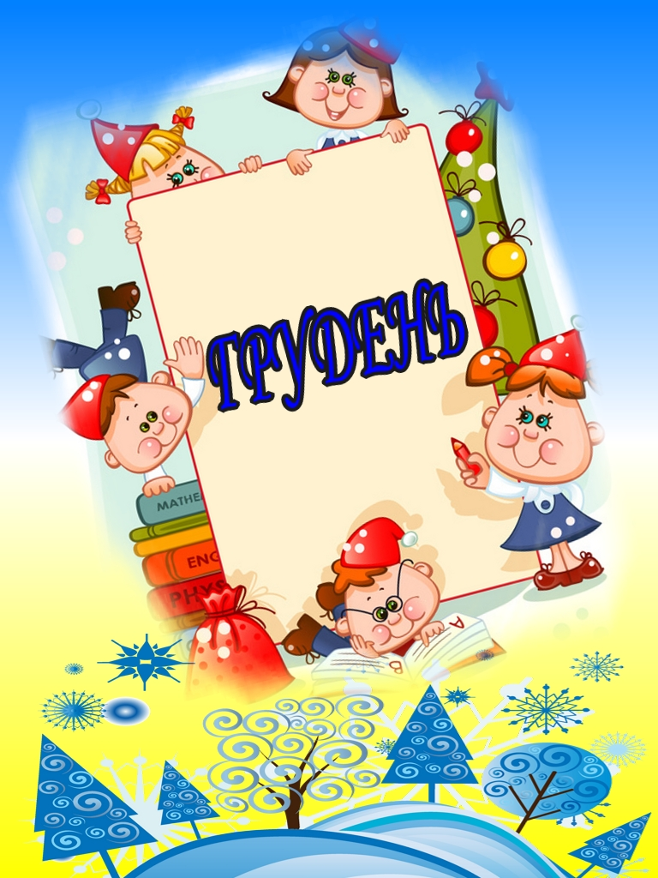
№ з/п | ЗАХОДИ | Класи | Термін виконання | Відповідальні
1 | Тиждень військово-патріотичного виховання.  Національно-патріотичне виховання
1.1 | Загальношкільний захід «Ми нащадки козаків!» | 5-11 |  | ПО, вчитель фізичного виховання, класні керівники
1.2 | Конкурс класних стіннівок «Батьківщину – матір умій захищати» до Дня Збройних Сил України | 5-11 |  | ПО, вчитель образотворчого мистецтва, класні керівники
1.3 | Година спілкування (дружнє коло) «Дружба і товаришування» | 1-4 |  | Класні керівники
1.4 | Виступ «Права в житті кожної людини» до Дня прав людини. | 9-11 |  | ПО
2 | Тиждень народних традицій.  Ціннісне ставлення до сім’ї, родини, людей  Ціннісне ставлення до культури і мистецтва
2.1 | Майстерня Діда Мороза. Виготовлення ялинкових іграшок | 1-11 |  | ПО, класні керівники
2.2 | Андріївські вечорниці. | 7-11 |  | ПО, класні керівники
2.3 | Загальношкільне свято «Святий Миколай». | 1-11 |  | ПО, класні керівники
2.4 | Випуск новорічних стіннівок і малюнків «Чарівна Новорічна казка» | 1-11 |  | ПО, вчитель обр. мистецтва, класні керівники
3 | Тиждень БЖ «Легко вогник запалити, та не легко загасити».  Ціннісне ставлення до себе  Ціннісне ставлення до сім’ї, родини, людей
3.1 | Виховна година «Правила безпечної поведінки під час Новорічних свят та зимових канікул» | 1-11 |  | Класні керівники
3.2 | Виставка-конкурс:  «Замість ялинки – зимовий букет» | 1-11 |  | ПО, класні керівники
4 | Новорічний тиждень.  Ціннісне ставлення до культури і мистецтва
4.1 | Виставка малюнків «Зимові свята» | 1-4 |  | ПО, класні керівники
4.2 | Новорічний карнавал  Новорічні ранки | 5-11  1-4 |  | ПО, класні керівники
4.3 | Виховні години «Ти на канікулах марно часу не гай, про правила безпеки завжди пам’ятай». |  |  | кл. керівники, вихователь ГПД
5 | Батьківська п’ятниця.  Ціннісне ставлення до сім’ї, родини, людей  Роз’яснювальна робота з батьками щодо відповідальність батьків за поведінку та здоров’я дітей під час зимових канікул та вихідних. |  |  | кл. керівники, вихователь ГПД
6 | Конкурс-огляд класних кімнат «Новорічний настрій».  Ціннісне ставлення до себе |  |  | ЗДВР, ПО, класні керівники

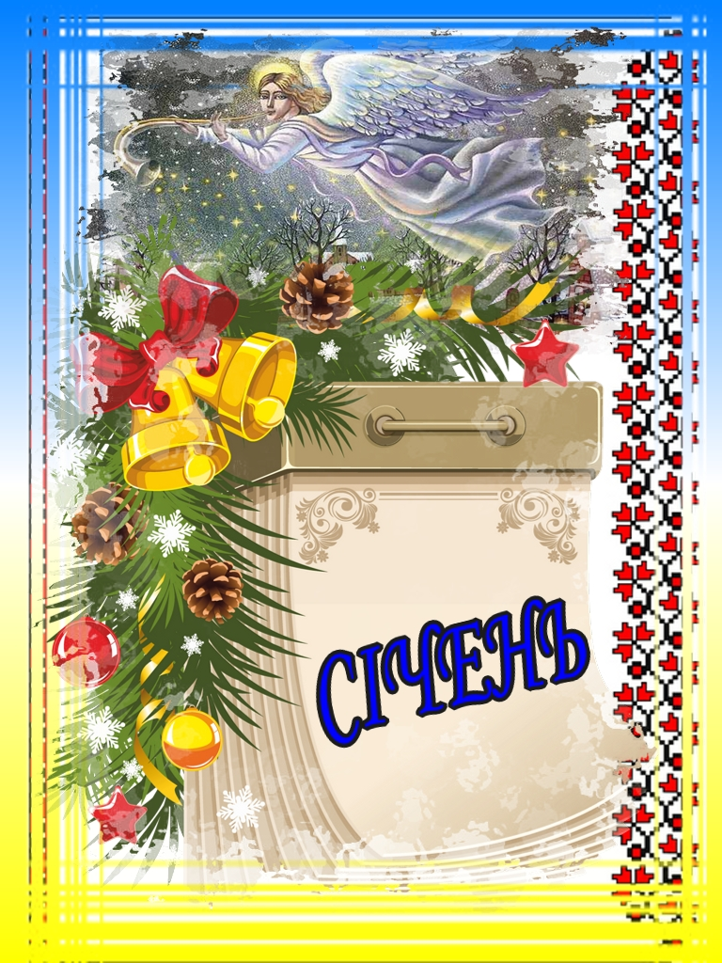
№ з/п | ЗАХОДИ | Класи | Термін виконання | Відповідальні
1 | Тиждень національних свят  Ціннісне ставлення до культури і мистецтва  - Виховна година «Народний календар:«Духовність народу»  - Творчий калейдоскоп: традиції зимових свят (малюнки, аплікації, леп буки) для виставки  - Бесіда «Традиції моєї родини»  - Підсумкова шкільна лінійка «Наше перше півріччя 2018-2019 навчального року» | 1-11 |  | Класні керівники 1-11 класів  Класні керівники 1-11 класів, ПО  Класні керівники 1-11 класів  Класні керівники 1-11 класів, ПО
2 | Тиждень пам’яті  Ціннісне ставлення особистості до суспільства і держави  - День Соборності України (22.01.1919 р.)  Книжкова виставка «Крок в майбутнє»  Виховні години «Україна єдина!»  Інформаційні години «Екскурс в історію»  - Уроки пам’яті до Міжнародного Дня пам’яті Голокосту «Щоб не повторилось» (27 січня)  Книжкова виставка «Пам’ятаймо минуле!»  - Урок «Над Крутами вічність сурмить» (29.01.1918 р.) | 1-11  1-11  1-11  1-11  8 – 11  8 – 11 |  | Бібліотекар  Класні керівники  Класні керівники  Класні керівники  Бібліотекар  Класні керівники
3 | Міжнародний день обіймів: «Обіймемось, щоб стати щасливішими» | 1-11 |  | Черговий клас, класні керівники, ПО
4 | Тиждень сприяння здорового способу життя та безпеки життєдіяльності на тему «Бережи здоров’я з молоду!»: Ціннісне ставлення до себе  Флешмоб «Здоров’я понад усе» у формі  фізкультхвилинки «Почнемо ранок бадьоро»  Круглі столи «Що я знаю про своє здоров’я» | 1-11  1-11  1-11 |  | Вчителі фізичної культури, класні керівники, ПО  Класні керівники, фельдшер
5 | До дня працівника пожежної безпеки виступи агітбригад «Легко вогник запалити, та не легко загасити» | 5-11 |  | Класні керівники, ПО, УР

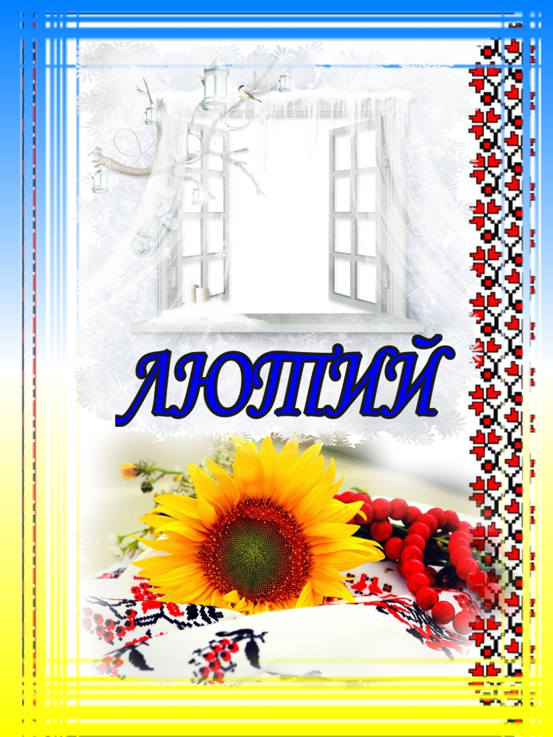
№ з/п | ЗАХОДИ | Класи | Термін виконання | Відповідальні
1 | Тиждень безпеки в Інтернеті  Ціннісне ставлення до себе;  до людей; до культури і мистецтва  - Виховні години «Безпечне цифрове середовище»  - Виставка малюнків «Мій безпечний Інтернет»  - Виготовлення інформаційних колажів «Мережа як стиль життя» | 1-11  1-11  1-6  7-11 |  | Класні керівники, вчитель інформатики  Класні керівники,  Класні керівники, ПО  Класні керівники, ПО
2 | Тиждень мужності та патріотизму  Ціннісне ставлення особистості до суспільства і держави  - Уроки мужності до Дня виводу військ з Афганістану «Біль чорного тюльпану»  - Зустрічі з воїнами-інтернаціоналістами  - Виставка тематичної літератури «Відлуння афганської війни»  - Конкурс патріотичної пісні «Поклик серця!» | 1-11  8-11  1-11 |  | Класні керівники  Класні керівники  Бібліотекар  Класні керівники, ПО, вчитель музичного мистецтва
3 | День Святого Валентина  - Пошта закоханих  - Виготовлення серця класної родини «Кохання – це…»  - Конкурс «Ідеальна пара» | 1-11  1-11  7-11 |  | Черговий клас, ПО  Класні керівники  Класні керівники, ПО
4 | Тиждень «Народжені в Україні»  Ціннісне ставлення особистості до суспільства і держави  - Уроки мужності до Дня Героїв Небесної Сотні «Вони помирали, щоб жила Україна...»  - Виставка творчих робіт учнів «Героям слава!»  - Виставка літератури «Лебеді з перебитими крильми»  - Виставка колективних колажів «Герой нашого часу»  - До Міжнародного дня рідної мови :  - Виховні години «Найбільший скарб мого народу»  - Заходи за окремим планом кафедри суспільно-гуманітарних наук  - Виставка художньої та публіцистичної літератури про розвиток і становлення української мови: «О, мово моя, душа голосна України…» | 1-11  5-11  1-4  1-11  1-11  1-11 |  | Класні керівники  Класні керівники,ПО  Бібліотекар  Класні керівники, ПО  Класні керівники  Вчителі української мови та літератури  Бібліотекар
5 | Тиждень «Весна приходить в Україну»  Ціннісне ставлення до природи  - Акція «Як тобі живеться, зимова пташко?»  - Виставка малюнків «Весняна Україна»  - Виготовлення пташок та квітів для оформлення холу  - Виховна година «Весняні свята в Україні» | 1-6  1-5  1-11  1-11 |  | Класні керівники  Класні керівники , ПО  Класні керівники, ПО

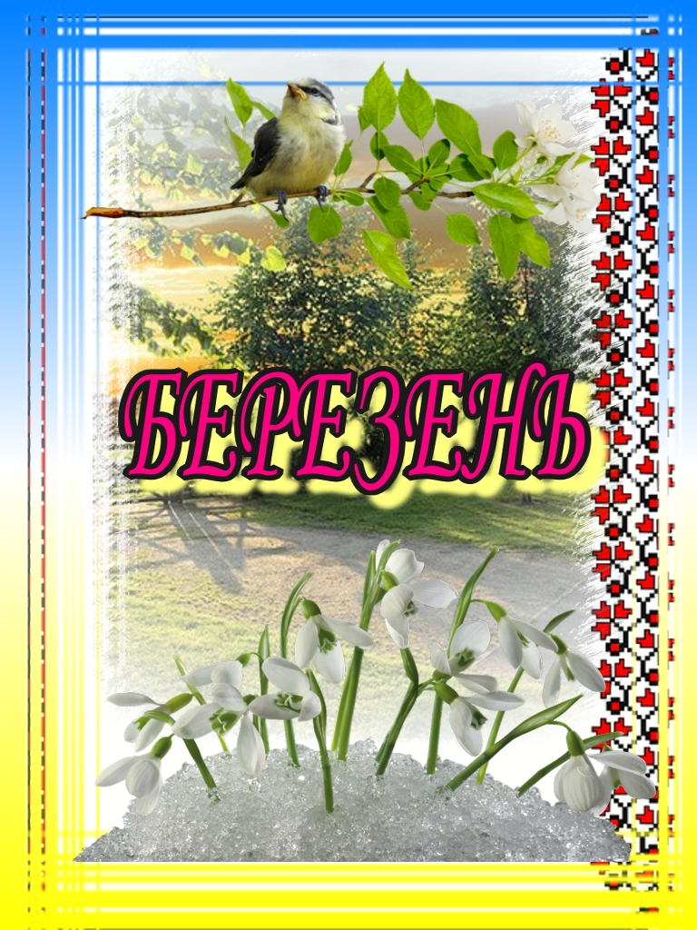

№ з/п | ЗАХОДИ | Класи | Термін виконання | Відповідальні
1 | Тиждень «Нарешті Масляна прийшла!»  Ціннісне ставлення до культури і мистецтва  - Шкільна ярмарка «Широка Масляна -2020»  - Виховні години « Масляна, Масляна ,яка ти мала…» | 5-11  1-11 |  | Класні керівники, батьки, ПО  Класні керівники
2 | - Свято весни «Весна та Жінка між собою схожі» (до 8 березня): від кожного класу один номер художньої самодіяльності  - Операція «Сюрприз для мами». Виготовлення листівок, поробок тощо .  - Творча робота класного колективу « Ці квіти для тебе, жінко!»  - Виставка малюнків « Матусі, бабусі, будьте здорові!» | 1-11  1-4  5-11  1-4 |  | Класні керівники, ПО  Класні керівники  Класні керівники  Класні керівники, ПО
3 | - Виховна година «День Державного Гімну України»  - Флешмоб « Заспіваймо Гімн України разом!» (у вишиванках з жовто-блакитними кульками) | 1-11  1-11 |  | Класні керівники  Класні керівники, ПО
4 | Тиждень «Ми нащадки Кобзаря!» Ціннісне ставлення особистості до суспільства і держави  - Виховні години «Його ми звемо Кобзарем»  - Виставка ілюстрацій до творів Кобзаря  - Конкурс на краще читання поезій Шевченка  - Випуск творчих колажів «Шевченко і сучасність» | 1-11  1-6  1-11  7-11
5 | Уроки мужності до Дня українського добровольця «Немає більшої сили,ніж стійкість духу добровольця» | 1-11 |  | Класні керівники
6 | Тиждень «Ми – за здоровий спосіб життя»  Ціннісне ставлення до себе  Всесвітній та Всеукраїнський день боротьби із захворюванням на туберкульоз  - Випуск бюлетенів «Увага! Туберкульоз»  - Консультації для батьків «Профілактика туберкульозу»  - Написання диктантів «Туберкульоз – заразна хвороба»  - Виховні години «Моє здоров’я у моїх руках»  - Виступ агітбригад «Ми – за здоровий спосіб життя»  - Виставка колажів «Ми - обираємо здоров’я !» | 5-11  1-11  1-11  1-11  5-11  1-11 |  | Класні керівники  фельдшер  Класні керівники, вчителі української мови  Класні керівники  Класні керівники, ПО  Класні керівники, ПО
7 | - Виховні години «Щасливий ти, щасливий я, щаслива вся моя сім’я» до Міжнародного Дня щастя | 1-11 |  | Класні керівники

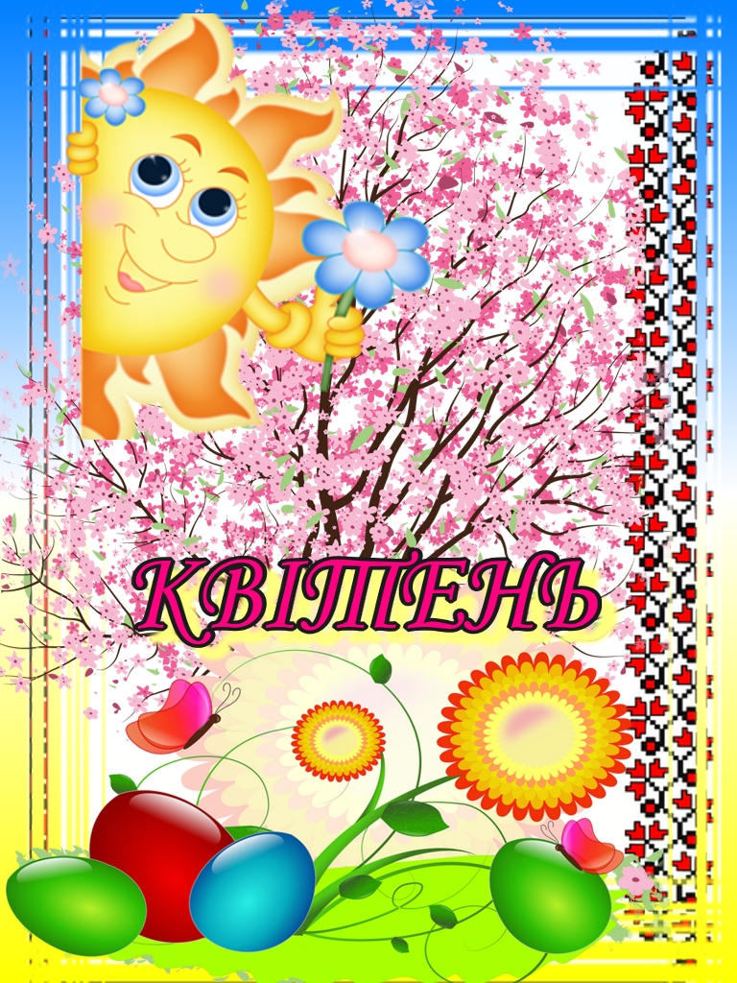
№ з/п | ЗАХОДИ | Класи | Термін виконання | Відповідальні
1 | Тиждень «Усміхайся - роби світ добріше!»  Ціннісне ставлення особистості до суспільства і держави  - Акція «Подаруй посмішку»  - Сміх-тайм “Ніхто не вміє краще нас сміятись”  - Випуск гумористичних листівок «Посмішка» | 7-11  1-11 |  | Черговий клас, черговий вчитель  Класні керівники, ПО  Класні керівники
2 | Міжнародний день дитячої книги:  - Бібліомайданс «Герої книг на подіумі»  - Флешмоб «Візьми у руки книгу»  - Виставка дитячих книг «У світі казкових героїв» | 1-6  7-11 |  | Класні керівники, ПО, бібліотекар  Бібліотекар
3 | Тиждень «Майбутнє у наших руках»  Ціннісне ставлення особистості до суспільства і держави, до себе  - День здоров’я:  - Ранкова загальношкільна зарядка  - Єдиний урок здоров’я «Здорова людина- здорова країна!»  - Виставка малюнків (1-4) та колажів (5-11) ««Здорова людина- здорова країна!» | 1-11  1-11  1-11 |  | Вчителі фізичної культури, класні кер., ПО  Класні керівники  Класні керівники, ПО
4
5 | - Всесвітній день авіації та космонавтики:  - Виховні години «Людина та космос» | 1-11 |  | Класні керівники
6 | Тиждень « Нехай земля квітує всюди – природу збережемо, люди»  Ціннісне ставлення до природи  - Акція «Прибрався сам – прибери свою планету»  - Виховні години ««Планета Земля – наш дім»  - Акція «Зберемо макулатуру- збережемо дерево» | 1-11  1-11  1-11 |  | Класні керівники, ПО  Класні керівники  Класні керівники
 | Тиждень «Веселі барви Великодня» Ціннісне ставлення особистості до суспільства і держави  - Виховні години «Великдень на Україні»  - Виставка писанок «Писанка мальована, з любов’ю подарована»  - Виготовлення святкової інсталяції на дверях класних кабінетів «Великодній кошик»  - Виготовлення Писанкового дерева» | 1-11  1-11  1-11  1-11 |  | Кл.керівники  Класні керівники, ПО  Класні керівники  ПО
8 | Річниця Чорнобильської трагедії:  - День ЦЗ (за окремим планом)  - Виховні години «Чорна трагедія на кольоровій землі»  - Флешмоб «Запалимо Чорнобилю свічку» | 1-11  1-11  5-11 |  | Класні керівники,ПО  Класні керівники  Класні керівники

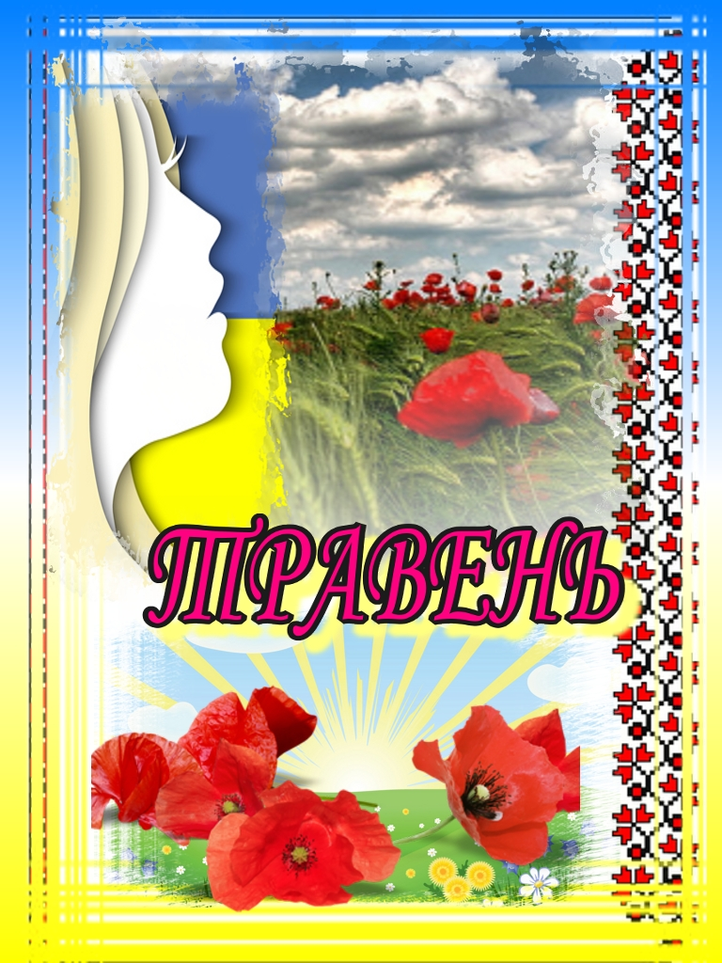

№ з/п | ЗАХОДИ | Класи | Термін виконання | Відповідальні
1 | Тиждень пам´яті та примирення  Ціннісне ставлення до суспільства і держави  - Виготовлення вітальних листівок та привітання ветеранів війни та прирівняних до них осіб з Днем Перемоги  - Виховні години «Не обміліє пам’яті ріка, в серцях нащадків буде вічно жити»  - Фотовиставка «Хай буде мир, хай більше не горить у пеклі війн твоє життя, людино!»  - Виставка дитячих малюнків «Хочу Миру!»  - Флешмоб «Квіти пам’яті»  - Акція “Сонячний настрій” до Дня сонця | 1-11  1-11  7-11  1-6  1-11  5-11 |  | Класні керівники  Класні керівники  Класні керівники, П  Класні керівники, ПО  Класні керівники, ПО  Черговий клас, черговий вчитель
2 | Тиждень «Родина, родина – це вся Україна»  Ціннісне ставлення до сім’ї, родини, людей  - Фотовернісаж «Миттєвості сімейного щастя»  - Виставка малюнків «Яка сім’я, такий і я»  - Виховні години «Сім’я – найголовніша частина суспільства»  - Свято матері:  - Виставка творчих робіт «Весняний букет для матусі»(своїми руками)  - Творча робота «Родинне дерево моєї класної сім’ї»  - День Вишиванки:  - Флешмоб «Одягни вишиванку країна моя!» | 1-11  1-5  1-11  1-6  1-11  1-11 |  | Класні керівники, ПО  Класні керівники, ПО  Класні керівники  Класні керівники, ПО  Класні керівники  Класні керівники, ПО
3 | Тиждень Європи  Ціннісне ставлення до суспільства і держави  - Виховні години: «Наш європейський дім»  - Оформлення книжкової виставки «Європейська книга: від давнини до сьогодення»  - Вікторина: «Країни та міста Європи»  - Флешмоб «Хай сонечко сяє всім дітям Європи»  - Загальношкільне свято «Європейський фестиваль» | 1-11  1-7  1-11  5-11  1-11 |  | Класні керівники  Бібліотекар  Класні керівники  Класні керівники, ПО  Класні керівники, ПО
4 | Тиждень «Прощавай, рідна школо» Ціннісне ставлення до себе; до людей  - Презентація класних колективів «Наш 2019-2020 навчальний рік»  - Виставка малюнків «Мої враження від навчального року»  - Фотовиставка «Найкращі моменти нашого колективу»  - Виховні години « Який він 2019-2020 навчальний рік»  - Свято останнього дзвоника | 1-11  1-4  5-11  1-11  1-11 |  | Класні керівники, ПО  Класні керівники, ПО  Кл.керівники, ПО  Кл. керівники  Класні керівники, ПО

